Presseinformation 2G Energy AG 04.02.2015
Mini-KWK-Anlagen wirtschaftlicher betreiben: Kooperation von 2G Home und RWE Effizienz

- Neue Geschäftsmodelle für Kraft-Wärme-Kopplungs-Anlagen mit einer elektrischen Leistung von 20 bis 50 kW
- Eigenstromoptimierung und Anbindung an den
Regelenergiemarkt mit RWE easyOptimize
Heek, 4. Februar 2015 - Die Kraft-Wärme-Kopplungs-Anlagen (KWK-Anlagen) g-box 20 und g-box 50 des Herstellers 2G können künftig mit der Steuerung easyOptimize von RWE Effizienz betrieben werden. Ziel der Kooperation ist es, mehr Wirtschaftlichkeit für den Anlagenbetrieb zu erzielen und einen Regelbetrieb zu ermöglichen. Im ersten Schritt wird die eigene Nutzung des erzeugten Stroms optimiert, um den steigenden Strompreisen zu begegnen. Darüber hinaus soll über das RWE-Modul die 2G KWK-Anlage als Teil eines Bündels am Regelenergiemarkt angeboten werden. Die Bereitstellung von Regelenergie wird gesondert vergütet. Für ähnliche Projekte hat RWE Effizienz bereits weitere Hersteller gewonnen.
Die von der 2G Home GmbH vertriebenen g-box 20 und g-box 50 verfügen über eine elektrische Leistung von 20 kW bzw. 50 kW. KWK-Anlagen dieses Typs kommen überwiegend als Beistell-Lösung in Mehrfamilienhäusern, mittelständischen Industrie- und Gewerbebetrieben, Hotels oder auch Schwimmbädern mit einem kontinuierlichen Wärmebedarf zum Einsatz. Ihr herkömmlicher Betrieb erfolgt größtenteils wärmegeführt, ohne Berücksichtigung des eigenen Stromverbrauchs. RWE easyOptimize hingegen richtet den Betrieb zusätzlich auch an den Spitzen des Stromverbrauchs aus: Das BHKW läuft dann, wenn viel Strom im Objekt benötigt wird. Das senkt die Stromkosten. Die entstehende Wärme kann für Heizung, Warmwasser oder die industriellen bzw. gewerblichen Zwecke genutzt oder gegebenenfalls gespeichert werden.
Der zweite Werthebel für Mini-KWK-Anlagen ist die Anbindung an den Regelenergiemarkt, etwa für die Bereitstellung von Minutenreserveleistung. Die Bedeutung des Regelenergiemarkts steigt mit dem Ausbau der erneuerbaren Energien. Denn Wind und Sonne produzieren nicht immer genau dann Strom, wenn er gebraucht wird. Regelenergie muss die Schwankungen ausgleichen. Dafür werden die Einzelanlagen über die Aggregatorfunktion easyOptimize zu einem virtuellen Kraftwerk gebündelt.
„Optimierte Eigenstromnutzung und Bereitstellen von Regelenergie sind attraktive Geschäftsmodelle für dezentrale Blockheizkraftwerke“, sagt Dr. Norbert Verweyen, Geschäftsführer von RWE Effizienz. „Je wirtschaftlicher diese hoch effiziente und umweltfreundliche Form der Kraft-Wärme-Kopplung für Betreiber ist, desto mehr kann sie zur Energiewende beitragen.“ Zunächst sollen 50 KWK-Anlagen von 2G Home mit easyOptimize ausgestattet werden. Der Strom- und Gasversorger bleibt weiter frei wählbar. Nach erfolgreicher Testphase kann der Anlagenbetreiber mit RWE eine Vereinbarung zur Teilnahme am Regelenergiemarkt abschließen. In diesem Fall erhält er zusätzliche Erlöse – ohne weiteres Zutun.
Marcel Hartmann, Geschäftsführer der 2G Home GmbH, sieht für die KWK-Kunden weitere Vorteile: „Die ohnehin schon hohe Effizienz unserer 2G Anlagen kann mit easyOptimize über die Auslastungsquote nochmals gesteigert werden. Die Wirtschaftlichkeit der KWK-Anlagen kann damit ein Top-Niveau im Rahmen des heute technisch Machbaren erreichen.“
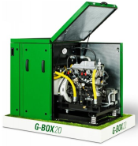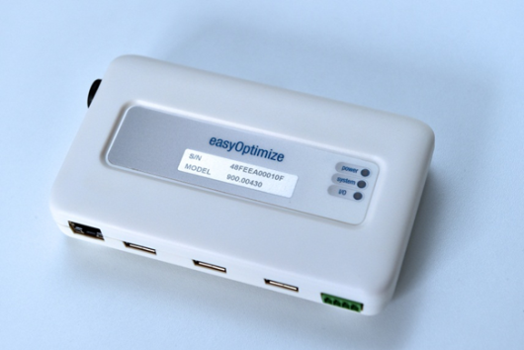
Bildunterschrift: Intelligentes Energiemanagement - g-box 20 und 50 und RWE easyOptimize.
Als 100 % iges Tochterunternehmen der 2G Energy AG konzentriert sich die 2G Home GmbH, Heek, auf den Vertrieb und den Service der g-box Baureihe zwischen 20 kW und 50 kW elektrischer Leistung. Mit den bereits im Unternehmen gesammelten Erfahrungen und vielen hundert Installationen ist die 2G Home GmbH kompetenter Ansprechpartner für Kraft-Wärme-Kopplung im kleineren Leistungsbereich wärmegeführter KWK-Anlagen für Beistell-Anwendungen.
Die RWE Effizienz GmbH unterstützt Kunden mit energienahen Produkten und Dienstleistungen dabei, Energie so effizient, sicher, preiswert und klimaschonend wie möglich zu verwenden. Mit innovativen Ansätzen und neuen Produkten wie RWE SmartHome, Elektromobilität oder den hochmodernen Stromspeichern setzt RWE Effizienz dabei Standards.
Ansprechpartner:

Stefan Liesner
2G Energy AG
Leiter Marketing
Benzstraße 3
48619 Heek
Telefon: +49 2568 9347-2135
Telefax: +49 2568 9347-15
Mobil: +49 152 22592847
E-Mail: s.liesner@2-g.de
www.2-g.de
Rüdiger Haake
Zum Imberg 20
45721 Haltern am See
Telefon: +49 2364 1056141
Telefax: +49 2364 5089786
Mobil: +49 172 6905563
E-Mail: ruediger.haake@web.de

